ПРОГРАММА ПЕРВОНАЧАЛЬНОЙ ПОДГОТОВКИ
ЛИЧНОГО СОСТАВА ДПО ПРИМОРСКОГО КРАЯ,
ВЫПОЛНЯЮЩЕГО ФУНКЦИИ ВОДИТЕЛЯ
ТРАНСПОРТНЫХ СРЕДСТВ, МОТОРИСТА МОБИЛЬНЫХ
СРЕДСТВ ПОЖАРОТУШЕНИЯ

Тема 6. Классификация мобильных средств пожаротушения, имеющихся в подразделении пожарно-спасательного гарнизона и их тактико-технические характеристики.

г. Владивосток
2020 г.
Классификация мобильных средств пожаротушения, имеющихся в подразделении пожарно-спасательного гарнизона и их тактико-технические характеристики.
Пожарный автомобиль (ПА) - оперативная пожарная машина на базе автомобильного шасси, имеющая соответствующее оборудование, оснащенная с учетом целевого применения пожарно-техническим вооружением и предназначенная для доставки личного состава, запаса огнетушащих веществ (в некоторых типах ПА) с целью тушения пожара и (или) проведения аварийно-спасательных работ.
В зависимости от величины допустимой полной массы ПА делятся на 4 класса:
- легкие с полной массой от 2000 до 7500 кг (L-класс);
- средние с полной массой от 7500 до 14000 кг (М-класс);
- тяжелые с полной массой свыше 14000 кг (S-класс);
- особо тяжёлые с полной массой согласно специальным техническим условиям.
В зависимости от проходимости ПА делятся на 3 категории:
- категория 1 - не полноприводные ПА для дорог с твердым покрытием (нормальной проходимости).
- категория 2 - полноприводные для передвижения по дорогам всех типов и пересеченной местности (повышенной проходимости);
- категория 3 - вездеходы-внедорожники для сильнопересеченной местности (высокой проходимости).
В зависимости от значений климатических факторов внешней среды ПА изготавливаются в исполнениях У, УХЛ, ХЛ (ГОСТ 15150).
ПА в северном исполнении (УХЛ, ХЛ - ПА «Север») - пожарный автомобиль, оборудованный для условий эксплуатации в макроклиматических районах с холодным и (или) очень холодным климатом.
В зависимости от направления оперативной деятельности ПА делятся на 2 группы:
- основные пожарные автомобили (ОПА);
- специальные пожарные автомобили (СПА).
ОПА в зависимости от преимущественного использования и направлений оперативной деятельности подразделяются на ПА общего применения и ПА целевого применения.
Система обозначений, охватывающая типаж пожарных автомобилей (ПА), базируется на использовании комбинированного принципа с применением буквенных и цифровых символов.
Основные ПА в зависимости от типа вывозимых огнетушащих веществ и способов их подачи классифицируются следующим образом.
Основные ПА общего применения:
- АЦ - пожарная автоцистерна;
- АТ ЦБ - пожарная автоцистерна в бронированном исполнении;
- АЦ-К - пожарная автоцистерна с краном-манипулятором;
- АЦ-ВС - пожарная автоцистерна с подачей водоабразивной струи;
- АЦ-СПК - пожарная автоцистерна с подачей пены компрессионным способом;
- АЦ-Т - пожарная автоцистерна особо тяжелого класса;
- АЦ-ТИ - пожарная автоцистерна особо тяжелого класса с насосновытеснительной (импульсной) системой подачи огнетушащих веществ;
- АЦЛ - пожарная автоцистерна с лестницей;
- АЦПК - пожарная автоцистерна с автоподъемником;
- АПП - пожарный автомобиль первой помощи;
- АПС - пожарно-спасательный автомобиль;
- АПСЛ - пожарно-спасательный автомобиль с лестницей;
- АПС-К - пожарно-спасательный автомобиль с краном-манипулятором;
- АПМ - пожарно-спасательный автомобиль многоцелевой;
- АПС-Т - пожарно-спасательный автомобиль тоннельный;
- АПС-Тр - пожарно-спасательный автомобиль с трапом;
- АПС-Э - пожарно-спасательный автомобиль эвакуационный;
- АВД - пожарный автомобиль с насосом высокого давления;
- АНР - пожарный автомобиль насосно-рукавный.
Основные ПА целевого применения:
- АП - пожарный автомобиль порошкового тушения;
- АПТ - пожарный автомобиль пенного тушения;
- АКТ - пожарный автомобиль комбинированного тушения;
- АГТ - пожарный автомобиль газового тушения;
- АГВТ - пожарный автомобиль газоводяного тушения;
- ПНС - пожарная автонасосная станция;
- ППП - пожарный пеноподъёмник;
- ПППЦ - пожарный пеноподъёмник с цистерной;
- АА - пожарный аэродромный автомобиль;
- ПСААМ - пожарно-спасательный аэродромный автомобиль многоцелевой;
- АЦ(л) - пожарный автомобиль лесопатрульный.
Специальные ПА в зависимости от типа выполняемых работ, сопровождающих тушение пожара классифицируются на следующие типы:
- АЛ - пожарная автолестница;
- АПК - пожарный автоподъемник;
- АПКЛ - пожарный автоподъемник с лестницей;
- АЛЦ - пожарная автолестница с цистерной;
- АПКЦ - пожарный автоподъёмник с цистерной;
- АПТМ - пожарный автомобиль - трап мобильный;
- АСА - пожарный аварийно-спасательный автомобиль;
- АТ - пожарно-технический автомобиль;
- ПММ - пожарная машина для транспортирования пожарно-спасательных модулей;
- АСО - пожарный автомобиль связи и освещения;
- АГ - пожарный автомобиль газодымозащитной службы.
- ПНРК - пожарный мобильный насосно-рукавный комплекс;
- АД - пожарный автомобиль дымоудаления;
- АР - пожарный автомобиль рукавный;
- АШ - пожарный автомобиль штабной;
- АЛП - пожарная автолаборатория;
- СПЭКЛ - специальная пожарная экспертно-криминалистическая лаборатория;
- АПРСС - пожарный автомобиль профилактики и ремонта средств связи; АДПТ - автомобиль диагностики пожарной техники;
- АБГ - пожарный автомобиль - база газодымозащитной службы;
- АПТС - пожарный автомобиль технической службы;
- АОПТ - пожарный автомобиль отогрева пожарной техники;
- ПКС - пожарная компрессорная станция;
- АОС - пожарный автомобиль оперативно-служебный;
- ПАКМ - пожарный автокемпер.
Кроме того в структуру Типажа ПА включены пожарные прицепы и пожарные контейнеры (КП).
Пожарные прицепы классифицируются на следующие типы:
- ППНС - пожарная прицепная насосная станция;
- ПР - пожарный рукавный прицеп;
- ПАС - пожарный аварийно-спасательный прицеп;
- ПЦ - пожарный прицеп-цистерна;
- МПП - пожарная мотопомпа прицепная;
- ППС - прицеп пожарно-спасательный;
- ПД - пожарный прицеп дымоудаления;
- ПТДК - прицеп-теплодымокамера;
- ПОПТ - пожарный прицеп отогрева пожарной техники.
Пожарные контейнеры классифицируются на следующие типы:
- КПНС - пожарная контейнерная насосная станция;
- КР - пожарный рукавный контейнер;
- КАС - пожарный аварийно-спасательный контейнер;
- КВД - пожарный контейнер высокого давления;
- КД - пожарный контейнер дымоудаления;
- КРП - пожарный контейнер для реабилитации личного состава в условиях низких температур;
- МК - медицинский контейнер.

Обозначения ПА должны иметь следующую структуру:

ХХХ ХХ - ХХ/Х (ХХХХ) мод. ХХА - ХХ ХХ Х

1 2 3 4 5 6 7 8
- Тип пожарного автомобиля (АЦ, АНР, АП и т.д.).
- Главный параметр пожарного автомобиля (вместимость цистерны, масса порошка и т.д.).
- Главный параметр главного агрегата или оборудования пожарной надстройки.
- Индекс модели базового шасси по классификации автомобильной промышленности.
- Обозначение модели пожарного автомобиля по системе разработчика с указанием модернизации (А - первая, Б - вторая и т.д.).
- Двузначный (трехзначный) цифровой индекс для обозначения модели (01, 02 и т.д.).
- Условленное буквенное обозначение предприятия-изготовителя.
- Обозначение нормативного документа (ГОСТ, ТУ).
В обозначениях ПА величину главного параметра указывают в следующих единицах измерений:
- вместимость цистерны для воды - м³;
- вместимость бака для пенообразователя - м3;
- масса вывозимого порошка - кг;
- масса огнетушащего газа - кг;
- подача насоса при номинальном числе оборотов - л/с;
- напор ступеней насоса при номинальном числе оборотов:
- нормального давления - м.вод.ст.;
- высокого давления - м.вод.ст.;
- расход лафетного порошкового ствола - кг/с;
- мощность электрогенератора - кВт;
- длина рукавной линии - км;
- высота подъема стрелы - м;
- производительность вентиляторной установки - тыс. м³;
- число (количество) мест для боевого расчета (включая место водителя) - кол.;
- грузовой момент – тм.
Примеры условных обозначений:
- АЦ 3,0-40/4 (4331) модель ХХХ-ХХ.
Автоцистерна пожарная с цистерной вместимостью 3 м³, комбинированным насосом с подачей 40 (ступень нормального давления) и 4 л/с (ступень высокого давления) на шасси ЗИЛ-4331, первая модернизация модели ХХХ, модификация ХХ (с комбинированным насосом).
- АП 4000-80 (4310) модель ХХХ-ХХ.
Автомобиль порошкового тушения с массой вывозимого порошка 4000 кг и расходом лафетного ствола 80 кг/с на шасси КамАЗ 4310, вторая модификация ХХ модели ХХХ.
- АПТ 6,3-40 (5557) модель ХХХ.
Автомобиль пенного тушения с цистерной для пенообразователя вместимостью 6,3 м³ на шасси «Урал 5557» и насосом с подачей 40 л/с, модель ХХХ.
- АКТ 2,0/2000-40/60 (4310) модель ХХХ.
- Автомобиль комбинированного тушения на шасси КамАЗ с цистерной для воды или раствора пенообразователя вместимостью 2,0 м³, массой вывозимого порошка 2000 кг, насосом с подачей 40 л/с и расходом порошкового лафетного ствола 60 кг/с, модель ХХХ.
Пожарные автомобили являются оперативными транспортными средствами, окрашиваются в установленные цвета, на них имеются опознавательные знаки. Кроме того, они оборудуются специальными световыми и звуковыми сигналами.
Цветографические схемы АЦ, наличие, содержание и общие требования к расположению опознавательных знаков и надписей, а также технические требования к специальным световым и звуковым сигналам установлены ГОСТ Р 50574-2002. Пожарные автоцистерны окрашиваются в красный цвет. Для опознавательных знаков и контрастирующих элементов установлен белый цвет. Ходовая часть машин окрашивается в черный цвет.
На определенных местах указывается краткое обозначение типа (АЦ) и название населённого пункта. Надписи на поверхностях, окрашенных в основной цвет, должны выполняться контрастирующим цветом, а на поверхностях, окрашенных в контрастирующий цвет, - основным цветом. Не допускается нанесение и на наружные поверхности ПА надписей, рисунков и эмблем рекламного содержания.
Специальный звуковой сигнал создается сигнальным прибором (сиреной). В настоящее время получили распространение электрические звуковые сигналы постоянного тока с номинальным напряжением 12 и 24 В. Специальный звуковой сигнал имеет изменяющуюся основную частоту звучания.
Световая сигнализация создается посредством маяков синего цвета. Сигнальный маяк (маяки) устанавливается на крыше АЦ или над ней таким образом, чтобы специальный световой сигнал был виден со всех ракурсов (угол видимости в горизонтальной плоскости 3600). При наличии заднего маяка (маяков) допускается уменьшение угла видимости переднего сигнального маяка до 1800, но так, чтобы маяк не был закрыт со стороны передней части ПА).
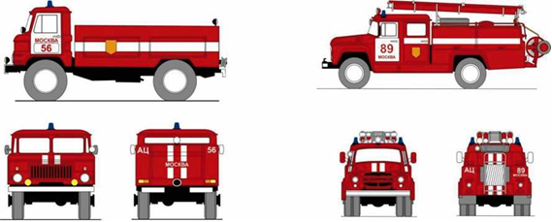
Современный пожарных автомобиль - это сложная техническая система с большим количеством взаимосвязанных механических, гидравлических, электрических и электронных систем.
Требования к созданию современных пожарных автомобилей заложены в:
- Гост Р 53328-2009 «Техника пожарная. Основные пожарные автомобили. Общие технические требования. Методы испытаний».
- Гост Р 52284-2004 «Пожарные автолестницы. Общие технические требования. Методы испытаний».
- Гост Р 53329-2009 «Автоподъёмники пожарные. Общие технические требования. Методы испытаний».
- Гост Р 5330-2009 «Автопеноподъёмники пожарные. Общие технические требования. Методы испытаний»
и других нормативных документах.

ПОЖАРНЫЕ АВТОЦИСТЕРНЫ.
В группе основных пожарных автомобилей доминирующее положение занимают пожарные автоцистерны.
Пожарная автоцистерна (АЦ) - пожарный автомобиль, оборудованный пожарным насосом, ёмкостями для хранения жидких огнетушащих веществ и средствами их подачи и предназначенный для доставки к месту пожара личного состава, пожарно-технического вооружения и оборудования, проведения действий по его тушению и аварийно-спасательных работ.
Пожарные автоцистерны лёгкого, среднего, тяжёлого и особо тяжёлого класса используются в пожаротушении как самостоятельные единицы с возможностью подачи огнетушащих веществ из собственной цистерны, открытого водоёма и водопроводной сети.
- Основными элементами пожарной автоцистерны являются базовое шасси с кабиной водителя или специальной кабиной для размещения водителя и расчета;
- кабина для размещения расчета в виде отдельного модуля;
- отсеки кузова для размещения насосной установки и пожарно-технического вооружения (ПТВ);
- сосуды для огнетушащих веществ (ОТВ);
- насосная установка с водопенными коммуникациями;
- дополнительные трансмиссии привода насосной установки;
- пожарный лафетный ствол;
- дополнительное электрооборудование;
- система дополнительного охлаждения двигателя;
- система обогрева салона.
В зависимости от назначения и конструктивного исполнения АЦ могут быть оборудованы дополнительными устройствами при отсутствии одной или нескольких из перечисленных выше составных частей.
Для изготовления отечественных пожарных автоцистерн производители применяют автомобильные шасси обычной или повышенной проходимости.
При этом основные части автомобилей - двигатель, трансмиссия, ходовая часть, механизм управления сохраняются. Однако в некоторые из них вносятся изменения для облегчения надежной работы пожарного оборудования и основных агрегатов. Так, двигатель, работая на насос в летнее время в стационарном режиме, может перегреваться. Поэтому в систему охлаждения вводят дополнительный теплообменник, соединенный трубами с пожарным насосом.
Разрежение в полости центробежного насоса, при всасывании воды в случае забора ее из посторонней емкости, может осуществляется с помощью газоструйного вакуум-аппарата. Оно создается отработавшими газами двигателя, которые также используются в зимнее время для обогрева насосного отделения и воды в цистерне. Выпускные трубы, глушитель и батареи обогрева образуют систему отработавших газов двигателей пожарных автомобилей.
Существенные изменения вносят в электрооборудование автомобиля. В него дополнительно включаются приборы освещения (кабина расчета, отсеки кузовов, насосного отделения, а также площадки около него), световая и звуковая сигнализация и контрольно-измерительные приборы.
С кабиной водителя, как правило, жестко соединяют цельнометаллическую кабину расчета. В средней части шасси, за кабиной расчета монтируют цистерну для воды. На кронштейнах, приваренных к опорам цистерны, устанавливают стальной кузов. В отсеках кузова и на крыше автомобиля размещают пожарное оборудование. Специальными хомутами к элементам кузова закрепляют баки для пенообразователя, которые, как правило, изготавливают из нержавеющих сталей.
Огнетушащие жидкости на автоцистерне подаются насосной установкой. Она включает: пожарный насос, водопенные коммуникации, пеносмеситель и вакуумную систему. Насосные установки могут размещаться сзади пожарного автомобиля или посередине. Передача мощности от двигателя к насосу осуществляется через дополнительную трансмиссию, которая состоит из коробки отбора мощности и карданной передачи. Коробка отбора мощности устанавливается вместо крыши коробки передач или является самостоятельным механизмом. В случае заднего расположения установки для удобства управления двигателем и трансмиссией дублируются приводы управления сцеплением и оборотами двигателя. Таким образом, изменение режимов работы насоса можно производить или из кабины водителя, или из насосного отделения.
Уже несколько десятилетий на вооружении пожарной охраны служат пожарные автоцистерны АЦ-40(431410)63Б и АЦ-40(131)137А.
Пожарная автоцистерна АЦ-40(431410)63Б смонтирована на автомобильном шасси ЗИЛ-431410 с колёсной формулой 4x2.
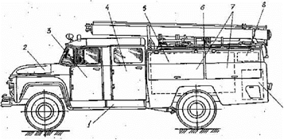
На автомобиле установлен V-образный восьмицилиндровый четырёхтактный карбюраторный двигатель ЗИЛ-508 мощностью 110 кВт (150 л.с.). За трёхместной кабиной водителя располагается четырёхместная кабина расчёта, жёстко соединённая с первой. На ложементах, укреплённых через резиновые амортизаторы к раме шасси за кабиной расчета установлена цистерна с объемом 2350 литров.

ПОЖАРНЫЕ МОТОПОМПЫ.
Мотопомпа пожарная (мотопомпа) - насосный агрегат с двигателем внутреннего сгорания, укомплектованный пожарно-техническим оборудованием.
Конструктивно мотопомпы представляют собой мотонасосный агрегат, состоящий из приводного двигателя внутреннего сгорания, центробежного насоса, элементов трансмиссии, контрольных приборов и дополнительного оборудования. В комплектацию пожарных мотопомп входят: всасывающие и напорные рукава, всасывающая сетка, разветвление, стволы пожарные, зажимы, ключи.
Пожарные мотопомпы предназначены для подачи воды и водных растворов пенообразователей температурой до 30°С с водородным показателем рН от 7 до 10,5, плотностью до 1100 кгм⁻³ и массовой концентрацией твердых частиц до 0,5% при их максимальном размере 3 мм при тушении пожаров.
Мотопомпы предназначены для подачи воды из открытых водоисточников, перекачки воды при тушении пожаров, а также могут быть использованы при перекачке и подачи воды для различных хозяйственных целей. Полная автономность в работе, простота и надежность конструкций, несложные правила обращения делают мотопомпы незаменимыми при тушении пожаров, особенно в сельских районах. Высокая мобильность переносных мотопомп позволяет установить их на водоисточники практически в любом месте, недоступном для пожарных автомобилей.
В зависимости от типа привода насосных агрегатов мотопомпы классифицируют на:
- мотонасосные агрегаты - насосные агрегаты, в которых приводным двигателем является карбюраторный двигатель;
- дизель-насосные агрегаты - насосные агрегаты, в которых приводным двигателем является дизельный двигатель.
В зависимости от конструктивных особенностей и основных показателей мотопомпы классифицируют на:
- мотопомпы нормального давления, обеспечивающие подачу воды и огнетушащих растворов при давлении на выходе до 2,0 МПа;
- мотопомпы высокого давления, обеспечивающие подачу воды и огнетушащих растворов при давлении на выходе свыше 2,0 МПа.
По способу перемещения при эксплуатации мотопомпы классифицируют на:
- переносные - мотопомпы, доставляемые к месту эксплуатации вручную;
- прицепные - мотопомпы, установленные на прицепе (полуприцепе) и доставляемые к месту применения автомобильным транспортом.
В настоящее время в подразделениях профессиональной и добровольной пожарной охраны наибольшее применение для целей пожаротушения получили как отечественные пожарные мотопомпы: МП-800Б, Гейзер, мотонасосные агрегаты нормального и высокого давления, мотопомпы японских фирм Koshin и Honda и другие.
В период до 2000 года наибольшее распространение имела переносная пожарная мотопомпа МП-800Б.

Мотопомпа МП-800Б.
Мотопомпа МП-800Б представляет собой переносной агрегат, состоящий из двигателя 5 (см. рис.1), насоса 2 и вакуум-аппарата 11 смонтированных на сварном основании 1 с рукоятками для переноса. Она комплектуется двумя всасывающими резинотканевыми рукавами, всасывающей сеткой, пятью напорными рукавами, двумя рукавными зажимами, двухходовым разветвлением, переходной соединительной головкой, комплектом пожарных стволов.
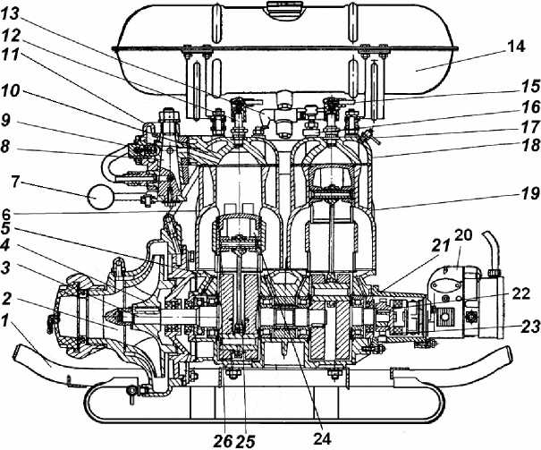
Рис. 1 Пожарная мотопомпа МП-800Б 1 - основание; 2 - корпус насоса; 3 - коленчатый вал; 4 - рабочее колесо насоса; 5 - картер двигателя; 6 - левый цилиндр; 7 - рукоятка вакуумного аппарата;8 - пробка; 9 - обратный клапан; 10 - головка левого цилиндра; 11 - корпус вакуумного аппарата; 12 - свеча зажигания левого цилиндра; 13 - кран КР-12Д; 14 - бензобак; 15 - провод зажигания правого цилиндра; 16 - ванна заливная; 17 - спускной краник; 18 - головка правого цилиндра; 19 - правый цилиндр;20 - магнето; 21 - стакан магнето; 22 - зубчатая муфта; 23 - зубчатое колесо; 24 - поршень; 25 - поршневой палец; 26 - поршневое кольцо.
Основные технические данные мотопомпы МП-800Б:
- подача при номинальной частоте вращения (номинальном числе оборотов вала) - 800 л/мин;
- напор - 60 м;
- наибольшая геометрическая высота всасывания - 5 м;
- максимальное время всасывания воды с геометрической высоты 5 м, - 40 с;
- номинальная мощность двигателя при частоте вращения вала 3250 об/мин - 14,7 кВт (20 л.с.);
- максимальный удельный расход топлива при работе двигателя в нормальном режиме - 600 г/кВт ч (440 г/л.с. ч);
- габаритные размеры-950х520х725 мм;
- масса - 90 кг.
Для приведения в действие насоса и вакуумного аппарата на мотопомпе установлен двухцилиндровый двухтактный карбюраторный двигатель внутреннего сгорания.
Двигатель (см. рис. 1) состоит из следующих основных частей: картера 5, коленчатого вала 3 с поршневой группой, левого 6 и правого 19 цилиндров с головками 10 и 18.
Корпус картера двигателя состоит из двух частей между которыми установлена картонная прокладка. В полости картера имеются две кривошипные камеры для размещения коленчатого вала. В нижней части картера расположены краники предназначенные для слива остатков топлива и конденсата.
Коленчатый вал разъемный (состоит из двух частей) и установлен в картере двигателя на роликоподшипниках. На левом конце коленчатого вала установлено рабочее колесо насоса, которое в кривошипно-шатунном механизме двигателя мотопомпы частично выполняет роль маховика. Крепления шатунов на коленчатом валу осуществляется с помощью роликовых двухрядных подшипников, наружной обоймой которых служит нижняя головка шатуна, а внутренней палец кривошипа. Поршни 24 (см. рис. 1) изготовлены из алюминиевого сплава и крепятся к верхним головкам шатунов с помощью стальных пустотелых поршневых пальцев 25. Наружная цилиндрическая поверхность поршней имеет в верхней части три кольцевые канавки для размещения поршневых колец 26, выполненных из легированного чугуна.
Цилиндры двигателя представляют собой отливки из легированного чугуна. Двойные стенки цилиндра образуют полость, заполненную водой для охлаждения (водяную рубашку). Цилиндр имеет два всасывающих, два продувочных и два выпускных окна. Всасывающие окна соединяются с карбюратором каналами, по которым горючая смесь поступает в кривошипную камеру двигателя. Продувочные окна сообщаются с кривошипной камерой картера каналами, расположенными в верхней части картера. Выпускные окна соединяются с патрубками глушителя.
Головки цилиндров и поршни изготавливаются из алюминиевого сплава. В верхней части головок имеются резьбовые отверстия для установки свечи зажигания и декомпрессионного краника. В головке правого цилиндра имеется наклонное отверстие для установки спускового крана 17 системы охлаждения. Головка левого цилиндра имеет боковой фланец для крепления вакуум-аппарата
- Пространство между стенкой камеры сжатия и наружной стенкой головки служит водяной рубашкой головки цилиндра.
Работу двигателя обеспечивают системы: зажигания, питания, охлаждения, пуска и трехрежимный ограничитель оборотов коленчатого вала двигателя.
В системе зажигания, для образования электрической искры применяется двухискровое магнето М-135 левого вращения 20 (см. рис. 5.1). Привод магнето осуществляется от коленчатого вала через промежуточную муфту 22.
Система питания двигателя состоит из топливного бака 14 (см. рис..1) емкостью 17,5 литров, карбюратора поплавкового типа К-36П 4 с воздухоочистителем и узла раздельного питания двигателя, подводящего рабочую смесь в один или два цилиндра. Топливом для двигателя служит смесь бензина А- 72 с маслом М-8А из расчета (по объему) 20 частей бензина на 1 часть масла.
Смазка кривошипно-шатунного механизма и подшипников коленчатого вала осуществляется смесью бензина с моторным маслом.
Мотопомпа оборудована трехрежимным ограничителем оборотов, предназначенного для ограничения числа оборотов коленчатого вала двигателя на режимах холостого хода и забора воды из водоисточника. Трехрежимный ограничитель оборотов (см. рис.2) состоит из двух основных узлов: ограничителя оборотов и гидравлического диафрагменного датчика, соединенных между собой маслопроводом 19.
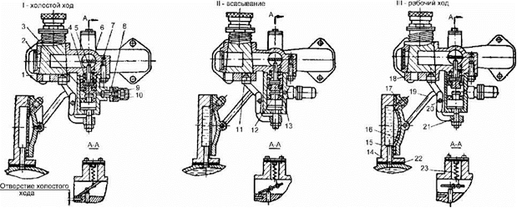
Рис. 2 Трехрежимный ограничитель оборотов 1 - патрубок карбюратора; 2 - пробка; 3 - стакан; 4 - пружина; 5 - заслонка; 6 - шток поршня; 7 - поршень; 8 - штуцер; 9 - шприц-масленка; 10 - колпачок; 11 - рычаг; 12 - плунжер- поршень; 13 - манжета; 14 - дно диафрагмы;15 - диафрагма; 16 - крышка диафрагмы; 17 - заглушка; 18 - кулачок;19 - маслопровод; 20 - ось; 21 - винт плунжера; 22 - прокладка; 23 - пружина.
Ограничитель оборотов состоит из патрубка 1, пробки 2 с масленкой и кулачком 18, стакана 3, пружины 4, заслонки 5 с пружиной 23, поршня 7 со штоком 6, штуцера 8 со шприц-масленкой 9 и колпачком 10, рычага 11 с винтом-плунжера 21, плунжера-поршня 12 с манжетой 13. Гидравлический диафрагменный датчик смонтирован на корпусе насоса мотопомпы и состоит из диафрагмы 15, дна диафрагмы 14, крышки диафрагмы 16 с заглушкой 17 и прокладки 22.
При запуске двигателя (положение I) заслонка 5 под действием пружины 23 плотно прижимается к стенкам патрубка 1. Питание двигателя осуществляется через жиклер холостого хода и отверстие холостого хода патрубка.
При переводе мотопомпы на режим всасывания (положение II) пробка 2 перекрывает подачу топлива от карбюратору к цилиндру двигателя и соединяет последний с атмосферой, в результате этого цилиндр начинает работать как компрессор. Во время поворота пробки 2 кулачком 18, закрепленным на торце пробки, поворачивается рычаг 11, толкая винтом 21 плунжер-поршень 12. Плунжер-поршень в свою очередь поднимает поршень 7 и штоком 6 приоткрывает заслонку 5. Через образовавшуюся щель между дном патрубка карбюратора 1 и заслонкой 5 поступает рабочая смесь. В режиме всасывания смазка кривошипно-шатунного механизма левого цилиндра и опорных подшипников коленчатого вала производится маслом М-8А из масленки трехрежимного ограничителя оборотов.
После перевода мотопомпы в рабочий режим (положение III) в насосе повышается давление воды, которое через диафрагму 15 и масло передается поршню 7 и штоку поршня 6. Поршень со штоком, перемещаясь в крайнее верхнее положение, фиксирует заслонку в горизонтальном положении, полностью открывая проходное отверстие патрубка карбюратора для поступления горючей смеси из карбюратора.
При случайных сбросах воды во всасывающей линии и при остановке двигателя давление в насосе падает, вследствие чего давление на поршень 7, оказываемое диафрагмой 15, также падает. Под действием пружин 4 и 23 заслонка занимает положение I, соответствующее холостому ходу.
Охлаждение двигателя при работе мотопомпы осуществляется от насоса за счет циркуляции части подаваемой воды по рубашке охлаждения двигателя. Для охлаждения двигателя на период его работы в режиме холостого хода и всасывания рубашка охлаждения заполняется водой через заливную ванну 16.
Для запуска двигателя мотопомпа снабжена рычагом пускового механизма с педалью и зубчатым сектором. При нажатии ногой на педаль рычага зубчатый сектор входит в зацепление с зубчатым колесом 23, которое через зубчатую муфту 22 приводит во вращение коленчатый вал двигателя.
Для перекачки жидкости на мотопомпе установлен центробежный одноступенчатый насос. Основными деталями насоса являются: корпус 2, рабочее колесо 4 и крышка насоса. Рабочее колесо смонтировано на хвостовике коленчатого вала двигателя. В крышке насоса установлены два сальника для создания уплотнения при разряжении и давлении. Для спуска воды в нижней полости насоса имеется кран. На корпусе насоса установлен гидравлический диафрагменный датчик трехрежимного ограничителя оборотов. В корпусе насоса имеется канал с отверстием для подачи воды из насоса в систему охлаждения двигателя.
Для создания разряжения в корпусе и всасывающей линии насоса на мотопомпе установлен вакуумный аппарат 11 (см. рис. 1), монтируемый на головке левого цилиндра. Включение газоструйного вакуум-аппарата осуществляется рукояткой 7. При повороте рукоятки в сторону задвижки насоса левый цилиндр двигателя начинает работать в режиме компрессора, направляя сжатый воздух из цилиндра в сопло струйного насоса, создавая таким образом разряжение в вакуумной камере струйного насоса и внутренней полости центробежного насоса. В корпусе газоструйного вакуум-аппарата установлен обратный клапан 9, который открывается за счет давления в цилиндре и пропускает сжатый воздух к соплу, а при разряжении в цилиндре прижимается к седлу корпуса под действием пружины.
МП - 800Б имеет следующие особенности эксплуатации:
- перед запуском двигателя необходимо проверять наличие масла (М-8А) в маслосистеме трехрежимного ограничителя оборотов и её маслёнке;
- обязательно присоединять к напорной линии пожарный ствол; во избежание перегрева двигателя мотопомпы запрещается работа без пожарного ствола;
- открывать напорную задвижку только после выброса обильной струи из диффузора вакуум-аппарата;
- при работе периодически открывать спускной краник головки правого цилиндра для проверки циркуляции воды в системе охлаждения двигателя.

Пожарные мотопомпы “ГЕЙЗЕР”.

Пожарные мотопомпы «Гейзер» (ГК «Каланча», Москва) выпускаются в 3^{х} модификациях (см. рис. 3):
- «Г ейзер-1200» с приводным двигателем ВАЗ 11113 в переносном исполнении и на колесах;
- «Гейзер-1600» с приводным двигателем ВАЗ 21083 в переносном исполнении и на колесах;
- «Гейзер-1600 П» с приводным двигателем ВАЗ 21083 - прицепной вариант мотопомпы.
Пожарные мотопомпы «Гейзер-1200» и «Гейзер-1600» имеют одинаковый внешний вид, различия в приводном двигателе.

Рис. Пожарные мотопомпы «Гейзер» а) «Гейзер-1200» в переносном исполнении;
б) «Гейзер-1600» на колёсах; в) «Гейзер- 1600П» в виде прицепа
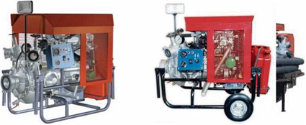

Основные технические данные и напорная характеристика пожарных мотопомп “Гейзер” представлены в табл. 1 и рис. 4.
Пожарные мотопомпы «Гейзер-1200» и «Гейзер-1600» имеют более высокие показатели напора и подачи в сравнении с мотопомпами «старого» поколения МП- 800 и МП-1600 (см. рис. 4).
Для подачи воды на мотопомпе установлен центробежный, двухступенчатый насос НП-13/80. Насос 2 состоит из корпуса, крышки, двух рабочих колес, вала и узла уплотнения. Вал насоса изготовлен из нержавеющей стали и установлен в скользящем (не требующим обслуживания) подшипнике со стороны всасывающего патрубка, и шарикоподшипнике со стороны шарикоподшипникового узла в корпусе насоса.
Технические характеристики мотопомпы “Гейзер”
Наименование показателей | Гейзер-1200 | Гейзер-1600 (Гейзер-1600П)
Подача в номинальном режиме, л/с | 13 | 13,3
Напор в номинальном режиме, м | 80
Максимальная подача, л/с | 17 | 20
Максимальный напор, м | 130 | 190
Наибольшая геометрическая высота всасывания, м | 7,5
Время всасывания при наибольшей геометрической высоте, с | 40 | 35
Диаметр и количество присоединенных патрубков, мм: напорного всасывающего | 2х70  1х100
Тип насоса | НП-13/80, центробежный, двухступенчатый, консольный.
Вакуумная система | автоматическая
Тип вакуумного насоса | диафрагменный
Максимальная величина создаваемого вакуума в полости центробежного насоса, кгс/см² | 0,85
Габаритные размеры, мм: длина ширина высота | 1100  640  940 | 1100 (3300) 700 (2200) 1100 (1800)
Масса (сухая), кг | 190 | 216 (1500)
Двигатель:  Тип  модель  количество и расположение цилиндров диаметр цилиндра и ход поршня рабочий объем, см³ степень сжатия  номинальная мощность при частоте вращения коленчатого вала 5600 об/мин, кВт (л.с.) | четырехтактный  бензиновый,  карбюраторный  ВАЗ 11113  2 в ряд  82х71  749  9,9  24, 3 (33) | четырехтактный  бензиновый,  карбюраторный  ВАЗ 2108  4 в ряд  82х71  1500  9,9  55 (75)
система зажигания система охлаждения топливо | от электростартера водяная (тосол), принудительная бензин АИ-92
расход топлива при работе мотопомпы в номинальном режиме, л/ч | 7 | 10

Рис. 4 Напорные характеристики пожарных мотопомп «Гейзер»

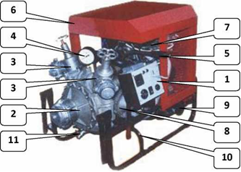
Рис. 5 Мотопомпа «Гейзер»
1 - пульт управления; 2 - центробежный насос; 3 - напорный вентиль; 4 - манометр; 5 - ручка сцепления; 6 - защитный кожух; 7 - двигатель; 8 - диафрагменный вакуумный насос; 9 - специальный радиатор (теплообменник); 10 - рама; 11 - сливной краник.

Контроль уровня масла в корпусе шарикоподшипникового узла осуществляется с помощью щупа. Уплотнение вала насоса и герметизация шарикоподшипникового узла обеспечивается манжетами. Рабочие колеса установлены на валу на шпонках. Между рабочими колёсами в качестве отводящего устройства первой ступени использован направляющий аппарат с переводными каналами. Для разгрузки от осевой силы в задних дисках рабочих колес имеются отверстия. На насосе установлен мановакууметр, показывающий давление или разрежение во всасывающем патрубке и манометр 4, показывающий давление на выходе из насоса. Для слива воды из полости насоса установлен сливной краник 11. Насос оборудован двумя напорными вентилями 3 тарельчатого типа, с подпружиненными клапанами, перекрывающими выход из насоса при отсутствии в нем давления воды. В напорной и всасывающих полостях насоса предусмотрены штуцера для подсоединения трубопроводов (шлангов) от специального радиатора (теплообменника) 9 системы охлаждения двигателя. В летнее время при работе насоса этим обеспечивается охлаждение рабочей среды в системе охлаждения двигателя. В зимнее время, в случае размораживания насоса данная система обеспечивает подогрев корпуса насоса при работе двигателя в режиме холостого хода.
Центробежный насос оборудован автоматической вакуумной системой водозаполнения «Primatic» (см. рис. 5.6), в основе которой лежит насос диафрагменного типа.
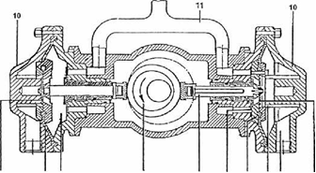
Рис. 5.6 Автоматическая вакуумная система “Primatik”
1-эксцентрик; 2-толкатель; 3-диафрагма; 4-диафрагма; 5-пружина; 6-выпускной канал;
7-диафрагма; 8-тарелка; 9-камера; 10-корпус; 11-впускной канал.

Автоматическая вакуумная система водозаполнения работает следующим образом. На валу центробежного насоса расположен эксцентрик 1. При включении насоса эксцентрик 1 через толкатель 2 передвигает диафрагму 4 вперед и назад. Во время всасывания диафрагма движется наружу и воздух из центробежного насоса поступает в камеру 9. При обратном движении диафрагмы 4 под воздействием пружины 5 диафрагмой 3 перекрывается вход в камеру и воздух выходит в атмосферу через отверстия в диафрагме 7 по каналу 6. После заполнения всасывающей линии и насоса вода под давлением попадает в камеры 9 и преодолевает усилия пружин 5. Обе диафрагмы занимают крайнее положение и перекрывают вход в атмосферу. При этом оба толкателя выходят из рабочего поля.
Таким образом, диафрагменные насосы удаляют из внутренней полости центробежного насоса воздух до создания в нём давления, а в случае падения давления в напорной полости центробежного насоса автоматически включаются в работу.
На мотопомпе монтируется пульт управления 1 (см. рис. 5) и механизм включения (выключения) сцепления 5.
На пульте управления расположены: клавиша, включения и отключения зажигания; кнопка включения стартера; гашетки управления воздушной и дроссельной заслонками карбюратора, соединенные с тягами заслонок при помощи жестких тросиков в защитных оплетках. Для контроля за работой двигателя и насоса на пульте управления предусмотрены следующие контрольно-измерительные приборы: контрольная лампочка зажигания и зарядки аккумуляторной батареи; контрольная лампочка давления масла в системе смазки двигателя; указатель температуры охлаждающей жидкости в системе охлаждения двигателя; счетчик моточасов; атмосферных осадков мотопомпа оборудована легкосъемным защитным кожухом 6.
В процессе работы мотопомпы необходимо контролировать температуру охлаждающей жидкости в системе охлаждения двигателя в пределах 85-90⁰С, напор и подачу насоса (давление на насосе должно быть не менее 1,5 кгс/см²; при меньшем давлении на насосе автоматически включается вакуумная система), давление масла в двигателе (по контрольной лампочке) и следить за тем, чтобы всасывающая сетка была полностью погружена в воду.
На современном этапе ЗАО «УСПТК-Пожгидравлика» (г. Миасс, Челябинская обл.) освоен выпуск пожарных мотопомп нормального (МНП-800/80) и высокого (МНПВ-90/300) давления с двигателями “Хонда”, оснащенными вакуумной системой водозаполнения и системой дозирования пенообразователя.
В таблице 2 представлены основные технические данные пожарных мотопомп МНПВ-90/300 и МНП-800/80.

Таблица №2
Технические характеристики мотопомп ЗАО «УСПТК-Пожгидравлика»
Наименование показателей | Значения
 | МНПВ-90/300 | МНП-800/80
Пожарный насос:
тип насоса | центробежный
 | четырехступенчатый с | центробежный
 | осевым подводом первой | двухступенчатый с осевым
 | ступени и отводящими | подводом первой ступени и
 | устройствами | отводящими устройствами
 | (направляющими | (направляющими аппара-
 | аппаратами) лопаточного | тами) лопаточного типа
 | типа
номинальная подача насоса,
л/мин | 90 | 800
номинальный напор насоса, м | 300 | 80
максимальное рабочее давление
на входе в насос, МПа | 0,6
наибольшая геометрическая
высота всасывания, м | 3,5 |  | 7,0
подача насоса при работе с
максимальной геометрической
высоты всасывания и
номинальном напоре, л/мин | 90 |  | 400
количество и условный проход
присоединенных патрубков:
- всасывающего, мм | 1х80 |  | 1х80
- напорных, мм | 1х20 |  | 2х66
Вакуумная система
водозаполнения:
тип вакуумного насоса | встроенный, шиберного типа, с электроприводом, с
 | ручным управлением
максимальное разряжение, создаваемое вакуумным насосом в полости центробежного насоса, кг/см² | 0,8
время заполнения насоса с наибольшей геометрической высоты всасывания, с | 20 |  | 30
Система дозирования | Ручная
пенообразователя: тип системы
уровень дозирования пенообразователя, % | 3-6 |  | 1,5-6
Приводной двигатель: марка двигателя | GX670-TXF4 “Хонда” (Япония)
тип двигателя  максимальная мощность при количестве оборотов коленчатого вала 3600 об/мин, кВт  вид топлива  расход бензина на номинальном режиме работы насоса, л/час система зажигания свечи зажигания система охлаждения система запуска  напряжение питания электростартера, В  система смазки двигателя марка масла для смазки двигателя  объем заливаемого масла в картер двигателя, л источник электроэнергии для запуска двигателя и работы вакуумной системы водозапол- нения | карбюраторный, V-образный, 4-тактный с центробежным ограничителем оборотов  17,6 бензин АИ-92  8  транзисторное магнето ZGR5A (NGK), J16CR-U(DENSO) принудительный обдув воздухом встроенным вентилятором электростартер  12  картерная с принудительной циркуляцией масла моторное, минеральное (класс SG или SF по API) вязкостью SAE 10W-30  1, 9  аккумуляторная батарея емкостью 45 А . ч, напряжением 12  В
габаритные размеры, мм | 900х600х600 |  | 950х670х760
масса мотопомпы (сухая), кг | 130 |  | 125

Мотопомпа пожарная нормального давления МПН-800/80 представляет собой пожарный насос с приводом от двигателя внутреннего сгорания GX670-TXF4 “Хонда” (Япония). Она смонтирована на сварной раме, выполненной из труб и гнутых профилей. Для переноски мотопомпы рама имеет четыре откидных рукоятки.
Центробежный насос двухступенчатый с осевым подводом первой ступени и направляющими аппаратами лопаточного типа. Он состоит из цилиндрического корпуса, закрытого с торцов крышками, двух направляющих аппаратов, двух рабочих, расположенных на валу.

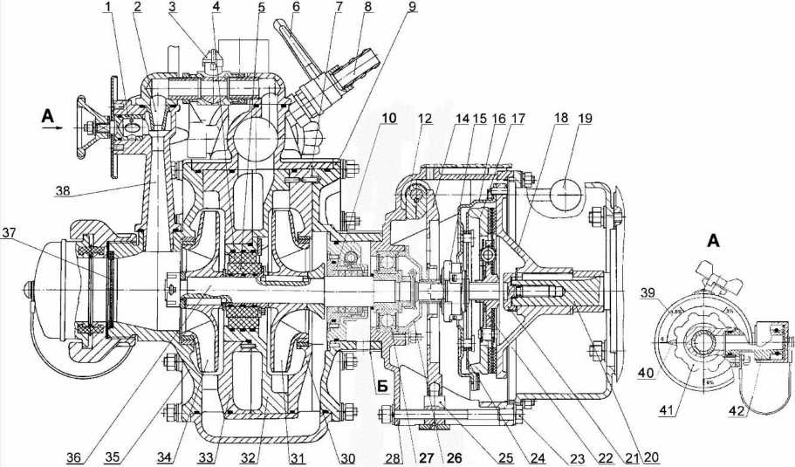
Рис. 11. Центробежный насос с муфтой сцепления 1 - пробка дозатора; 2 - сопло; 3 - кран пеносмесителя; 4 - втулка; 5 - втулка; 6 - вакуумный кран; 7 - корпус насоса; 8 - штуцер; 9 - крышка задняя; 10 - сальниковое уплотнение вала; 12 - кулачок; 14 - рычаг; 15 - нажимной подшипник; 16 - кожух; 17 - нажимной диск; 18 - ведущий диск; 19 - рукоятка выключения сцепления; 20 - вал двигателя; 21 - болт; 22 - ведомый диск; 23 - болт; 24 - пружина; 25 - ползун; 26 - направляющая; 27 - подшипник 180307 ГОСТ 8882-75; 28 - корпус сцепления; 30 - диск; 31, 34 - колесо рабочее; 32, 33 - направляющий аппарат; 35 - крышка передняя; 36 - вал; 37 - сетка; 38 - корпус эжектора; 39 - шкала; 40 - стрелка; 41 - рукоятка; 42 - патрубок.

В корпусе 7 насоса выполнены переводные каналы, соединяющие отводящие каналы направляющего аппарата 33 первой ступени с подводящими каналами второй ступени, образованными крышкой 9 и диском 30.
Во всасывающем патрубке насоса установлена защитная сетка 37.
Лопасти рабочих колёс 31 и 34 выполнены с двоякой кривизной. Колесо 31 отличается от колеса 34 только направлением лопастей.
Вал насоса 36 установлен на двух опорах. В качестве одной опоры использован однорядный радиальный шарикоподшипник 27, жёстко закреплённый в корпусе 28 для ограничения осевого перемещения вала 36. В качестве второй опоры вала использован подшипник скольжения, состоящий из двух втулок 4 и 5, выполненных из износостойкого материала, обладающего низким коэффициентом трения в воде (графит силицированный).
Межступенное уплотнение - щелевого типа. Роль межступенного уплотнения выполняет зазор в подшипнике скольжения между втулками 4 и 5.
Сальниковое уплотнение вала 36 состоит из набора уплотнительных колец (см. рис. 5.12), поджимаемых в осевом направлении колесом зубчатым 3. Регулирование осевого усилия поджатия осуществляется зубчатой передачей червяк 8 - колесо зубчатое 3.
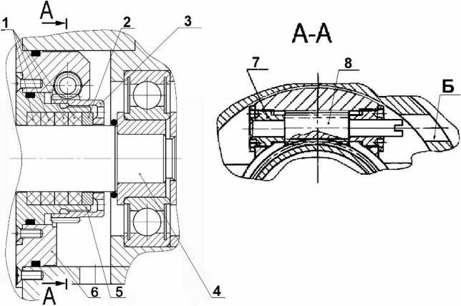
Рис. 12 Сальниковое уплотнение вала.
- - кольцо уплотнительное из набивки;
- - кольцо;
3- колесо косозубое;
4- вал;
5- втулка резьбовая;
6- стакан;
7- втулка;
8 - червяк.
Переводные каналы направляющего аппарата 32 (см. рис. 11) второй ступени заканчиваются кольцевой камерой, образованной направляющими аппаратами 32 и 33, и соединяющейся с напорным коллектором насоса, конструктивно выполненном в одном корпусе 7.
На напорном коллекторе установлены два напорных крана и вакуумный кран.
Для слива воды из полостей насоса в нижней части его корпуса установлены два сливных крана.
Для дозированной подачи пенообразователя во всасывающую полость насоса, на насосе установлен пеносмеситель, который состоит из водоструйного эжекторного насоса, устройства дозирования пенообразователя (дозатора) и патрубка 42 (см. рис. 11) для подвода пенообразователя к насосу. Водоструйный насос состоит из корпуса эжектора 38, сопла 2 и запорного устройства в виде шарового крана 3. Дозатор состоит из пробки 1, рукоятки 41, шкалы 39 и стрелки 40. При повороте пробки 1 при помощи рукоятки 41 в одно из 5^{ти} положений изменяется проходное сечение пробки и, соответственно, - подача пенообразователя в эжектор. Каждому положению пробки, отмеченному на шкале 39 значениями 1,5%, 3%, 4,5%, 6% соответствует отверстие в пробке, размер которого обеспечивает указанную концентрацию пенообразователя. В положении рукоятки дозатора «0» дозатор закрыт, подача пенообразователя в эжектор отсутствует.
Передача крутящего момента от вала двигателя к валу центробежного насоса обеспечивается фрикционной муфтой сцепления от автомобиля ВАЗ-1111 («Ока»). На валу двигателя (см. рис. 5.11) установлен ведущий диск 18, к которому крепится нажимной диск в сборе, состоящий из нажимного диска 17, кожуха 16 и центральной плоской пружины 24. Ведомый диск 22 установлен на шлицевом конце вала центробежного насоса, между ведущими и нажимными дисками. На направляющей 26, с возможностью перемещения вдоль её оси, установлен нажимной подшипник 15. Перемещение нажимного подшипника обеспечивается рычагом 14, находящимся в зацеплении с подшипником, при повороте кулачка 12 рукояткой 19 выключения сцепления, установленных на одном валу. Полнота выключения сцепления обеспечивается регулированием зазора между нажимным подшипником и центральной пружиной сцепления при включенном сцеплении. При правильной регулировке зазор должен быть минимальным (не более 0,1 мм). Регулирование положения нажимного подшипника обеспечивается осевым перемещением ползуна 25 относительно болта 23. Вертикальное положение рукоятки 19 соответствует выключенному сцеплению. При повороте рукоятки на 90⁰ против часовой стрелки, до горизонтального положения, сцепление включается.
Двигатель мотопомпы снабжен датчиком уровня масла, блокирующим работу двигателя при отсутствии масла или недостаточном его уровне.
Мотопомпа оборудуется осветительным фонарём для удобства её эксплуатации в тёмное время суток.
Электрического питания стартера двигателя, электродвигателя вакуумного агрегата, электрического фонаря и приборов панели управления обеспечивает аккумуляторная батарея емкостью 45 А ч. и напряжением 12В. Кроме того, в составе двигателя имеется катушка зарядки, которая в комплекте с зарядным устройством обеспечивает подзарядку аккумулятора во время работы.

Пожарные насосы.
Назначение и классификация насосов. Высота всасывания и нагнетания насосов (теоретическая, геометрическая, вакуумметрическая) и факторы,
влияющие на их величину.
Назначение и классификация насосов. Высота всасывания и нагнетания насосов (теоретическая, геометрическая, вакуумметрическая) и факторы, влияющие на их величину.
Пожарные насосы (ПН) представляют наиболее важный и сложный вид, которые обеспечивают подачу огнетушащих веществ на пожаре, работу сложных механизмов пожарных машин.
Знание устройства и работы обеспечивает эффективное их применение как на пожарах, так и при проведении аварийно-спасательных работ.
Насосы, используемые в пожарной охране делятся на объемные, струйные, центробежные.
Объемные насосы - насосы, в которых перемещение жидкости (или газа) осуществляется в результате периодического изменения объема рабочей камеры. К ним относятся поршневые насосы, пластинчатые, шестеренчатые, водокольцевые.
Определение, общее устройство, принцип действия и сравнительная характеристика простейших насосов (поршневых, ротационных, струйных, центробежных и др.). Применение насосов в пожарной охране
Поршневые насосы. В поршневых насосах рабочий орган (поршень) совершает в цилиндре возвратно-поступательное движение, сообщая перекачиваемой жидкости энергию.
Они могут перекачивать различные жидкости, создавая большие напоры (до 1500 м), обладают хорошей всасывающей способностью (до 7 м) и высоким КПД = 0,75-0,85.
Их недостатками являются: тихоходность, неравномерность подачи жидкости и невозможность ее регулировать.
Поршневые насосы применяют для заполнения огнетушителей, газовых баллонов, их испытания и т. п.
Аксиально-поршневые насосы (рис. 3.2.) Несколько поршневых насосов, размещены в одном барабане, вращающемся на оси распределительного диск.

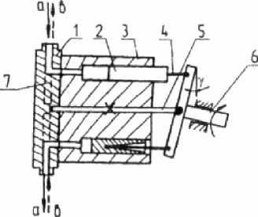
Аксиально-поршневой насос 1 - распределительный диск;
2 - поршень; 3 - барабан; 4 - шток; 5 - ось; 6 - вал.
Эти насосы применяются в гидравлических системах и перекачивают масла.
За один оборот вала барабана каждый поршень совершает ход вперед и назад (всасывание и нагнетание).
Достоинством таких насосов является равномерность подачи жидкости, высокое развиваемое давление (40-50 МПа) и КПД = 0,85-0,9.
В механизмах автолестниц и подъемников они используются как в качестве гидромоторов, так и гидронасосов.
Поршневые насосы двойного действия. Насосы этого типа применяется в качестве вакуумных насосов на ряде пожарных насосов, выпускаемых иностранными фирмами. Принципиальная схема такого насоса представлена на рисунке.

9
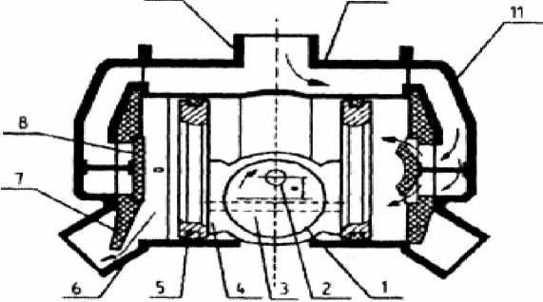

Поршневой насос двойного действия
1- эксцентрик; 2 - ось; 3 - стержень, соединяющий поршни; 4 - ползун; 5 - поршень; 6 - выпускной патрубок; 7 - большая мембрана; 8 - малая мембрана; 9 - всасывающий патрубок; 10 - корпус; 11 - крышка.
Частота вращения валика эксцентрика одинакова с частотой вращения вала насоса. Вал эксцентрика приводится во вращение клиновым ремнем от коробки отбора мощности. При вращении эксцентрика 1 ползуны 4 воздействуют на поршни 5. Они совершают возвратно-поступательное движение. В положении, указанном на рисунке, левый поршень будет сжимать воздух, ранее поступивший в камеру. Сжатый воздух преодолеет сопротивление большой мембраны 7 и, будет удаляться через патрубок 6 в атмосферу. Синхронно с этим в правой камере будет создаваться разряжение. При этом будет преодолено сопротивление малой манжеты 8 и, в пожарном насосе будет создаваться вакуум, он начнет заполняться водой. Когда вода начинает поступать в вакуумный насос, он отключается.
При частоте вращения, равной 4200 об/мин, насос обеспечивает заполнение пожарного насоса с глубины всасывания 7,5 м за время меньше 20 сек.
Центробежные насосы. Для забора и подачи огнетушащих веществ (воды и ее растворов) в пожарной охране наибольшее распространение получили центробежные насосы различных марок.
Центробежные насосы обладают рядом достоинств. При постоянной скорости вращения вала насоса «ном, об/мин, изменяя подачу Q, л/с, в широких пределах (до 10 раз), напор H, м, развиваемый им, изменяется на 10-15%. Следовательно, напор при изменении подачи всегда будет достаточно высоким. Центробежные насосы подают жидкость без пульсаций. Они способны работать «на себя», и при перекрытии ствола, или заломе напорных рукавов насос не выключается.
Центробежные насосы не требуют сложного привода от двигателя, надежны в работе и просты в управлении. Существенным их недостатком является то, что они не могут забирать воду из открытых водоисточников без специальных вакуумных систем.
Центробежные насосы для целей пожаротушения должны обеспечивать подачу воды и водных растворов пенообразователя с водородным показателем pH от 7 до 10 плотностью 1010 кг/м³ и массовой концентрацией твердых частиц до 0,5 % при их максимальном размере 3 мм. Он может потреблять не более 70 % мощности, развиваемой базовым двигателем, и должен работать непрерывно в течении 6 часов в любых климатических условиях.
Насосная установка на основе центробежных насосов серии ПН.
Насосная установка - это совокупность насосного агрегата и оборудования для подачи воды и транспортирования огнетушащих жидкостей.
Насосная установка состоит: собственно насоса, двух напорных патрубков, двух напорных задвижек, пеносмесителя, коллектора, задвижек коллектора, газоструйной вакуумной системы, приборов управления.

Насосная установка на основе насоса ПН-110 также подобна установке на основе насоса ПН-40УВ. Основные корпусные детали и рабочее колесо изготовлены из серого чугуна. Диаметр рабочего колеса 630 мм, диаметр вала в месте установки сальников 80 мм. Диаметр всасывающего патрубка 200 мм, напорных патрубков — 100 мм.
Технические характеристики насосов серии ПН
Наименование  показателей | Размерность | ПН-40УВ | ПН-60 | ПН-110
Напор (Н) | м | 100 | 100 | 100
Подача (Q) | л/с | 40 | 60 | 110
Частота вращения (n) | об/мин | 2700 | 2500 | 1350
Диаметр рабочего  колеса | мм | 320 | 360 | 630
КПД | - | 0,61 | 0,6 | 0,6
Потребляемая  мощность | кВт | 65 | 98 | 150
Максимальная  высота  всасывания | м | 7,5
Масса | кг | 65 | 180 | 620

Значения H м и Q л/с получены при ином, указанном в таблице и высоте всасывания 3,5 м. Подача насоса с максимальной высоты всасывания должна быть не менее 50% от номинальной, а напор - не менее 95% от номинального.
При закрытой задвижке на напорном патрубке (Q=0) напор, создаваемый насосом, равен 100-120 м. При этом насосом потребляется значительная мощность, которая затрачивается на механические потери в подшипниках, сальниках и нагревание воды в корпусе насоса. Перегрев воды внутри насоса может вызвать термические деформации в насосе, перегрев подшипников и срыв его работы. Поэтому с закрытой задвижкой возможна только кратковременная работа.
Порядок работы насосной установки на основе центробежного насоса ПН- 40УВ.
Перед пуском насоса необходимо заполнить всасывающую линию и насос водой (при заборе воды из водоема, реки и т. п., с помощью вакуумной системы насоса), предварительно закрыв все напорные задвижки, вентили и краны, соединенные с полостью насоса.
Запрещается непрерывная работа насоса «в сухую» более одной минуты.
Включить насос путем передачи крутящего момента на муфту-фланец и вал насоса. После того, как насос разовьет напор (min 20-30 м вод.ст.) плавно открыть напорные задвижки на коллекторе установки.
При работе насосной установки необходимо:
- чтобы номинальный напор насоса не превышал 100 м вод.ст., а обороты вала -2700 об/мин;
- чтобы при заборе воды из водоема, всасывающая пожарная сетка была погружена в воду не менее чем на 300 мм ниже поверхности воды, а всасывающие рукава не имели резких перегибов;
- через каждый час работы смазывать уплотнительные манжеты вала насоса поворотом на 2-3 оборота крышки колпачковой масленки;
- утечки из дренажного отверстия не должны превышать нескольких капель воды;
- —контролировать появление посторонних шумов или вибраций насоса. (наличие посторонних шумов в насосе может быть вследствие кавитационных явлений, вызванных забором воды с высоты более 7 м и подачи воды им больше 30 л/с. Для выхода из кавитационного режима необходимо уменьшить подачу насоса, снизив частоту вращения его вала);
- при временном прекращении подачи воды закрыть напорные задвижки и продолжить работу насоса на малых оборотах;
- при температуре воздуха ниже 0°С, включить систему обогрева насосного отделения;
- - по завершению подачи воздушно-механической пены произвести промывку пеносмесителя и насоса: не закрывая пробковый кран пеносмесителя установить стрелку дозатора до деления «5» и поработать насосу в течение 3-5 мин., засасывая пеносмесителем воду.
- При этом необходимо несколько раз повернуть рукоятку
пробкового крана из положения «откр» в положение «закр» и обратно, а также несколько раз провернуть маховичок дозатора. После чего закрыть пробковый кран пеносмесителя.
По окончании работы необходимо:
- выключить насос, отсоединив его от привода;
- открыть сливной краник, полностью слить воду, после чего закрыть краник и все задвижки насоса;
- устранить дефекты, замеченные во время работы насоса.
В зимнее время сливной краник и напорные патрубки насоса необходимо держать открытыми, закрывая их только при работе насоса и проверки его на герметичность.
Назначение, устройство, принцип действия, техническая характеристика шиберного вакуумного насоса АВС-01Э и навесного шестерёнчатого насоса НШН-600. Техническое обслуживание при эксплуатации и хранении. Возможные неисправности, их причины и способы устранения. Область применения в противопожарной службе.
Вакуумный насос АВС-01Э - предназначен для заполнения внутренней полости всасывающих рукавов и пожарного насоса водой при работе пожарной автоцистерны от открытого водоисточника (водоема). Применяется для комплектации насосных установок пожарных автоцистерн взамен газоструйного вакуумного аппарата с целью повышения их технических и эксплуатационных характеристик.

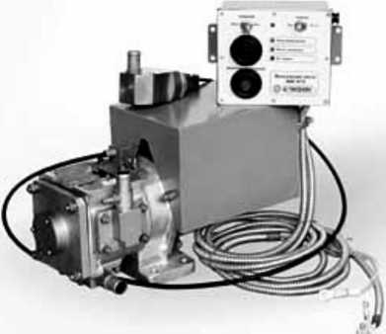

Вакуумный насос создан на основе шиберного насоса. По своему составу и функциональным характеристикам вакуумный насос АВС - 01Э является автономной вакуумной системой водозаполнения, которая включает:
- вакуумный агрегат (вакуумный электронасос шиберного типа);
- пульт (блок) управления;
- датчик заполнения;
- коммуникации (воздуховоды и электрокабели) и комплект монтажных частей
        - Функциональные особенности:
- вакуумный насос АВС-01Э обладает высокой скоростью вакуумирования;
- наличие автономного электропривода значительно упрощает проведение проверок насоса на "сухой вакуум". Система может работать с выключенным двигателем автоцистерны, а высокая производительность обеспечивает создание требуемого вакуума в полости пожарного насоса всего за 5-7 секунд;
- автоматика управления процессом водозабора удобна и проста, работать с ней может даже неопытный водитель. А наличие целой системы защитных устройств обеспечивает сохранение работоспособности вакуумного насоса при различных нештатных ситуациях.

Технические характеристики:
Максимальное разряжение, создаваемое вакуумным насосом, кгс/ см²0,85 ₋ 0,9
Время водозаполнения пожарного насоса с высоты всасывания: м (через два всасывающих рукава L = 4 м), с 10 - 15 м (через три всасывающих рукава L = 4 м), с 30 - 35
Номинальное напряжение питания, В (постоянный ток) 12 Электропотребление за один рабочий запуск, Ачас 0,2 -1,2
Г абаритные размеры вакуумного агрегата, мм 400x220x220
Г абаритные размеры пульта управления, мм 140x150x75
Масса изделия (общая), кг, не более. 25
Шестеренчатый насос (рис. 3.4.) состоит из корпуса 2 и зубчатых
колес 1.Одно из них приводится в движение, второе в зацеплении с первым свободновращается на оси. При вращении шестерен жидкость перемещается впадинами 3 зубьев по окружности корпуса.
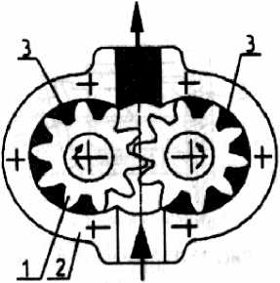
Рис. 3.4. Шестеренчатый насос
Они характеризуются постоянной подачей жидкости и работают в диапазоне 500-2500 об/мин. Их КПД в зависимости от частоты вращения и давления составляет 0,65-0,85. Они обеспечивают всасывание воды с глубины до 8 м и могу развивать напор более 10 МПа. Используемый в пожарной технике насос НШН- 600 обеспечивает подачу 600 л/мин и развивает напор до 80 м при 1500 об/мин.
- Область применения струйных насосов в противопожарной службе. Параметры, характеризующие работу насосов. Пожарный гидроэлеватор Г- 600: принцип действия, техническая характеристика, порядок использования при удалении воды из помещений и заборе её из водоисточников.
Водоструйный насос - гидроэлеватор пожарный входит в комплект ПТВ каждого пожарного автомобиля. Он используется для забора воды из водоисточников с уровнем воды, превышающим геодезическую высоту всасывания пожарных насосов. С его помощью можно забирать воду из открытых водоисточников с заболоченными берегами, к которым затруднен подъезд пожарных машин. Он может быть использован как эжектор для удаления из помещений воды, пролитой при тушении пожаров.
Пожарный гидроэлеватор (рис. 2.9) представляет собой устройство эжекторного типа. Вода (рабочая жидкость) от пожарного насоса поступает по рукаву, подсоединенному к головке 7, в колено 1 и далее в сопло 4.
При этом потенциальная энергия рабочей жидкости преобразуется в кинетическую энергию. В камере смешения происходит обмен количества движения между частицами рабочей и всасываемой жидкости: при поступлении смешанной жидкости в диффузор 5 осуществляется переход кинетической энергии смешанной и транспортируемой жидкости в потенциальную. Благодаря этому в камере смешения создается разрежение.
Этим обеспечивается всасывание подаваемой жидкости. Затем в диффузоре давление смеси рабочей и транспортируемой жидкостей значительно повышается в результате снижения скорости движения. Это позволяет осуществлять нагнетание воды.
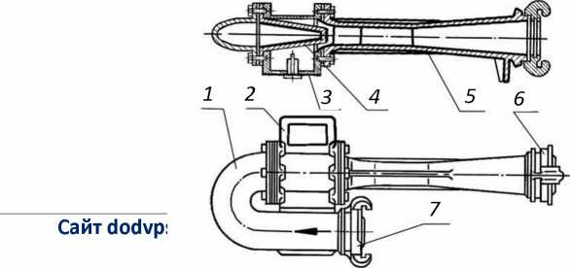
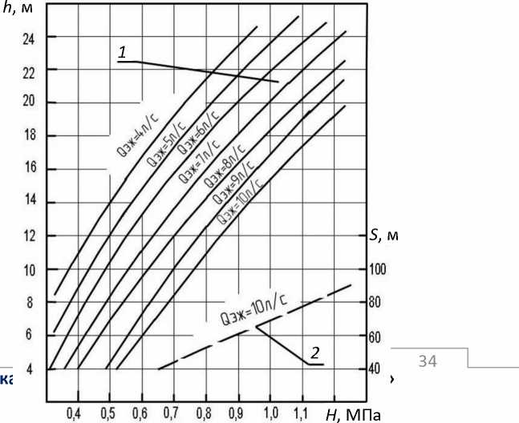
Количество воды, эжектируемое гидроэлеватором, зависит от высоты всасывания и давления на насосе (рис. 2.10).
Струйные насосы просты по устройству, надежны и долговечны в эксплуатации. Существенным их недостатком является низкий коэффициент полезного действия, его величина не превышает 30 %.

Пожарно-техническое вооружение и оборудование.
Классификация пожарных стволов. Их назначение, устройство, характеристика, порядок применения и эксплуатация.

Пожарные стволы присоединяются на конце напорных рукавных линий. В зависимости от пропускной способности и размеров они подразделяются на ручные и лафетные, а в зависимости от вида подаваемого огнетушащего вещества - на водяные, пенные и комбинированные.
Ручные пожарные стволы Стволы пожарные ручные предназначены для формирования и направления сплошной или распылённой струи воды, а также (при установке пенного насадка) струй воздушно-механической пены низкой кратности при тушении пожаров.
Стволы классифицируются:
А. В зависимости от конструктивных особенностей:
- стволы нормального давления, обеспечивающие подачу воды и огнетушащих растворов при давлении перед стволом от 0,4 до 0,6 МПа. Они по типоразмерам соединительной головки делятся на стволы с условным проходом Dy50 и Dy70;
- стволы высокого давления, обеспечивающие подачу воды и огнетушащих растворов при давлении перед стволом от 2,0 до 3,0 МПа.
Б. В зависимости от наличия (отсутствия) перекрывного устройства:
- неперекрывные;
- перекрывные.
В. зависимости от функциональных возможностей:
- формирующие только сплошную струю;
- распылители, формирующие только распылённую струю;
- универсальные, формирующие как сплошную, так и распылённую струю;
- с защитной завесой, дополнительно формирующие водяную завесу.
Некоторые образцы ручных пожарных стволов представлены на рис. 1.
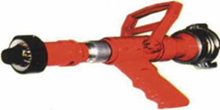
Пожарные стволы РС-70 и РС-50 (см. рис. 1) служат для получения водяной компактной струи. Стволы СРК-50, РСК-50, РСКЗ-70, РСП-50 и РСП- 70 (см. рис. 1) подают как компактные, так и распылённые водяные струи.
.

Таблица 1
Технические характеристики ручных пожарных стволов сплошной и распылённой струй
Показатели |  | РС-70 | СРК-50 | РСК-50 | РСКЗ-70 | РСП-50 |  | РСП-70
Рабочее давление, МПа |  | 0,4...0,6
 | сплошной  струи | 7,4 | 2,7 |  | 7,4 | 2,7 |  | 7,4
 |  | распылённой  струи |  | - | 2 |  | 7 |  | 2

Дальность водяной струи, м | сплошной  струи | 32 | 30 |  | 32 |  | 30 |  | 32
 |  | распылённой  струи |  | - | 12 | 11 |  | 15 |  | 11

Ручные стволы
а) РС-70 и РС-50, б) СРК-50, в) РСК-50, г) РСКЗ-70, д) РСП-50 и РСП-70
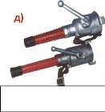
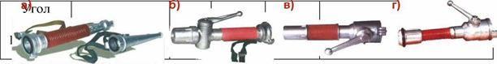

Наиболее современными и совершенными ручными пожарными стволами, подающими компактную или распылённую струю, являются многорежимные стволы типа "QuadraFog" (иногда их называют "турбостволами"). Они обеспечивают несколько режимов работы: компактная струя, распылённые струи с различными (от 30° до 150°) углами факела распыла, компактная или распылённая струя с защитным экраном. Многорежимный ручной пожарный ствол СПР-50А показан на рис. 2. Основные технические характеристики стволов СРП-50А и СРП- 50Е приведены в таблице 2

Технические характеристики многорежимных ручных пожарных стволов.
Показатели |  |  | СРП-50А |  | СРП-50Е
Рабочее давление, МПа |  |  | 0,4...0,6
Расход воды, л/с |  |  | 6,0 |  | 2,5
льность водяной у^и (максимальная райним каплям), м | сплошной струи |  | 28,0 |  | 25,0
 | распылённой струи с углом факела распыла 30 град. |  | 12,0 |  | 10,0
 | распылённой струи с углом факела распыла 60 град. |  | 11,0 |  | 9,0
 | распыленной струи с углом факела распыла 90 град. |  | 10,0 |  | 8,0
распылённой струи с углом факелараспыла 120 град. (защитная завеса) |  | 8,0 |  | 6,0
Угол факела защитной завесы, град |  |  | 120
Диаметр факела защитной завесы, м |  |  | 4,0 |  | 3,0
Масса, кг |  |  | 1,8
Стволы пожарные ручные пенные предназначены для получения из водного раствора пенообразователя воздушно-механической пены низкой кратности (СВП, СПП) и средней кратности (ГПС-600, УКТП «Пурга»).
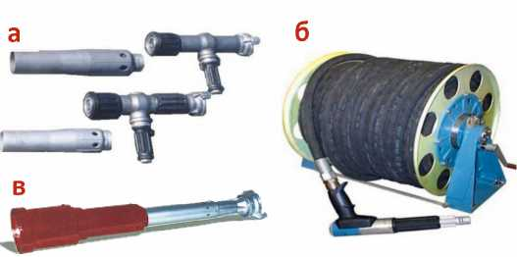
Комбинированные ручные пожарные стволы ОРТ-50, ОРТ-50А, СРВД-2/300 и СВПР (см. рис. 3) предназначены для формирования сплошной или распылённой струи воды (СВПР - только распылённой) и воздушно-механической пены низкой
Рис. 3 Ручные пожарные стволы комбинированные
а) ОРТ-50 и ОРТ-50А
б) СРВД-2/300 с рукавной катушкой КРВД-400-60(90)

Стволы (за исключением СВПР) оборудованы перекрывным устройством.
Стволы пожарные лафетные комбинированные (водопенные) предназначены для формирования сплошной или распылённой с изменяемым углом факела струй воды, а также струй воздушно-механической пены низкой кратности.
Лафетные пожарные стволы подразделяются на стационарные, монтируемые на пожарном автомобиле или промышленном оборудовании (с индексом С), возимые, монтируемые на прицепе (с индексом В) и переносные (с индексом П).
В зависимости от функциональных возможностей стволы подразделяются на универсальные (У), формирующие сплошную и распылённую с изменяемым углом факела струи воды, а также струю воздушно-механической пены, перекрывные, имеющие переменный расход и (без индекса У) формирующие сплошную струю воды и струю воздушно-механической пены.
В зависимости от вида управления стволы могут изготавливаться с дистанционным (Д) или ручным (без индекса Д) управлением.
Переносные лафетные стволы, как правило, имеют расход 20 и 40 л/с. На рисунке 4 показаны некоторые образцы переносных лафетных стволов.
Переносные лафетные стволы работают при давлении 0,4...0,8 МПа и обеспечивают дальность сплошной струи до 60 м, распылённой - до 35 м, пенной (при кратности пены 6.7) - до 55 м.
Стационарные лафетные стволы, монтируемые на пожарных автомобилях (см. рис. 5), имеют расходы огнетушащих веществ 20, 40, 60 или 100 л/с и оснащены ручным или дистанционнм управлением.
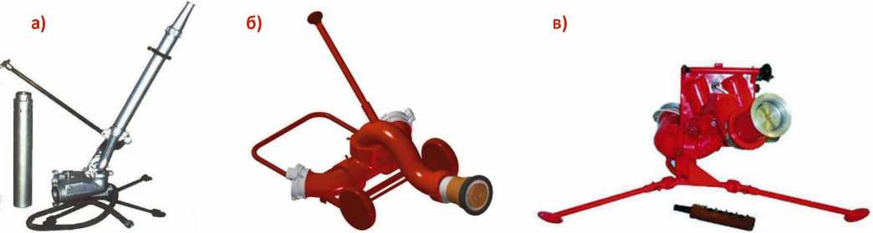
Рис. 4. Переносные лафетные стволы: а) СЛК-П20
б) ЛС-П20У в) ЛСД-П20У

При рабочем давлении до 0,8 МПа эти стволы обеспечивают дальность сплошной водяной струи до 75..80 метров.

Всасывающие и напорные рукава. Их назначение, устройство, характеристика, порядок применения и эксплуатация.
Пожарные рукава являются гибкими трубопроводами, которые соединяются в рукавные линии для подачи огнетушащих средств к месту тушения пожаров. Для
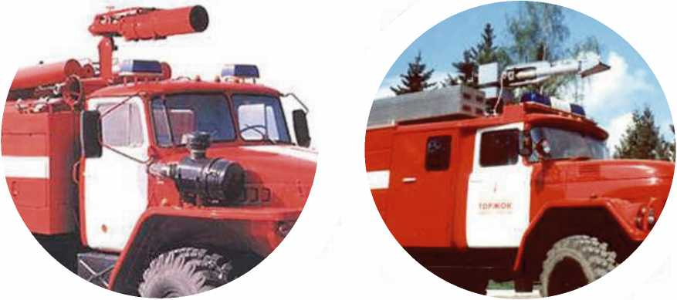
Рис. 5 Стационарные лафетные стволы ЛС-С-40 (слева) и ЛСД-40А (справа), установленные на пожарных автоцистернах.

транспортировки воды от водоисточника к пожарному насосу используют всасывающие рукава (см. рис. 6). Они имеют жесткую конструкцию с текстильным каркасом, и в зависимости от условий работы изготовляются двух групп: всасывающие (1 группа) для забора воды из открытых водоисточников, и напорно - всасывающие (2 группа) для забора воды как из открытого водоисточника, так и под давлением от гидранта водопроводной сети.

А б
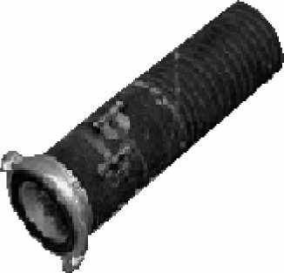

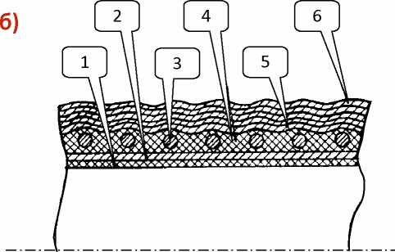
Рис. 6 Всасывающий рукав
а) внешний вид; б) продольный разрез.
1 - внутренняя резиновая камера; 2 - текстильный слой; 3 - проволочная спираль; 4 - промежуточный резиновый слой; 5 - текстильный слой; 6 - наружный текстильный или резиновый слой
Стенки всасывающих рукавов состоят из двух слоев резины, между которыми находится оцинкованная стальная спираль. Наружный слой составляют несколько тканевых прокладок. Концы рукава имеют резинотканевые манжеты без металлической спирали. Технические характеристики всасывающих рукавов представлены в таблице 4.
Таблица 4
Технические и эксплуатационные характеристики всасывающих рукавов
Показатели |  | Рукава всасывающие (напорно-всасывающие)
 |  | В-1-75-3  (В-2-75-10) | В-1-125-3  (В-2-125-10) | В-1-200-3  (В-2-200-10)
Внутренний диаметр, мм |  | 75 ± 1,5 | 125 ± 2,0 | 200 ± 4,0
Длина манжеты, мм |  | 100 ± 15 | 150 ± 15 | 150 ± 30
Толщина резинового слоя, мм | Внутреннего | 2,0 |  | 2,2
 | Промежуточного | 1,5 |  | 1,5
Длина рукава, м |  | 4,0 ± 0,3 |  | 4,0 ± 0,15
Минимальный радиус изгиба, мм |  | 400 | 500 | 900
Давление рабочее, МПа |  | 0,3 (1,0)
Вакуум рабочий, МПа |  | 0,08
Всасывающие рукава, находящиеся в боевом расчете, укладывают на пожарном автомобиле в пеналы, в которых должны быть прокладочные ленты, служащие для удобства извлечения рукавов. При извлечении рукавов из пеналов не допускается их сбрасывание на землю во избежание механических повреждений. В случае забора воды с пирса или крутого берега водоема
рекомендуется использовать вторую (разгрузочную) веревку, привязывая ее за горловину всасывающей сетки. Разгрузочная веревка воспринимает вес воды, находящейся во всасывающей линии, и помогает избежать повреждения всасывающих рукавов. Прокладывая всасывающую линию необходимо следить за тем, чтобы в места соединения не попадал песок, земля и посторонние предметы, нарушающее герметичность. Не следует допускать резких перегибов и механических повреждений рукавов; запрещается перемещение рукавов волочением. Не допускается попадание на рукава нефтепродуктов и едких химических веществ. При работе в зимнее время от открытого водоисточника воду следует забирать из более глубоких слоев, где температура несколько выше, чем у поверхности. Для предотвращения замерзания воды в рукавах всасывающей линии при длительной работе пожарного насоса на небольших расходах часть воды следует сбрасывать обратно в водоем через напорный рукав, присоединенный к свободному патрубку насоса.
При поступлении всасывающих рукавов в пожарную часть их подвергают входному контролю, включающему в себя: тщательный внешний осмотр, соответствие размерам, наличие маркировки. На манжете каждый рукав должен иметь маркировку, содержащую наименование завода-изготовителя, номер стандарта, тип, внутренний диаметр, длину и дату изготовления. На рукава, прошедшие входной контроль, производят навязку рукавных соединений (соединительные головки). Крепление соединительных головок осуществляют металлическими оцинкованными хомутиками, стягиваемыми при помощи болта и гайки. Всасывающие рукава испытывают: новые - перед постановкой в расчет; находящиеся в эксплуатации - 1 раз в 6 месяцев, после ремонта рукава и при изменении их свойств. Испытательное давление для разных групп рукавов приведено в табл. 5.
Таблица 5
Значение испытательных давлений для всасывающих рукавов
Диаметр рукава, мм | Испытательное давление, МПа, для рукавов
 | всасывающих | напорно-всасывающих
до 75 | 0,3 + 0,03 | 1,0 + 0,1
75 и выше | 0,2 + 0,02 | 0,75 + 0,08

При испытании всасывающего рукава на герметичность (при гидравлическом давлении) один конец его подсоединяют к источнику давления, другой закрывают заглушкой, имеющей кран для выпуска воздуха. При открытом кране рукав медленно заполняется водой до полного удаления воздуха из него, кран закрывают и постепенно повышают давление в рукаве до указанного значения испытательного давления в соответствии с диаметром и группой рукава (см. табл. 5). Выдерживают рукав при этом давлении 10 минут. На рукаве не должно быть разрывов, просачивания воды в виде росы и местных вздутий, а также деформации металлической спирали.
Кроме того, всасывающие рукава испытывают на герметичность при вакууме от насоса пожарного автомобиля или на специальном стенде. Для этого один конец рукава подсоединяют к вакуум-линии с мановакуумметром, другой заглушают. Создают в рукаве вакуум, равный (0,08±0,01) МПа, перекрывают вакуум-линию и выдерживают рукав при этом разряжении в течении 3 мин. Падение разряжения в рукаве за это время не должно превышать 0,013 МПа. В процессе испытаний на наружной поверхности рукава не должно быть сплющиваний и изломов. После испытания внутреннюю полость рукава просматривают на свет. Рукав, выдержавший испытание, не должен иметь на внутренней поверхности выпуклостей, пузырей, наплывов и отслоения. Обнаружить отслоение внутреннего слоя резины осмотром рукава бывает весьма сложно, так как слой резины при снятии разряжения занимает первоначальное положение. Однако отслоение и перекрытие проходного сечения рукава при разряжении можно определить по некоторым внешним признакам. Так при попытке забрать воду из водоема, вакуумметр показывает высокое разряжение, но вода в насос не поступает. Всасывающие рукава, не выдержавшие испытаний, подвергают ремонту или бракуют.
Для транспортировки огнетушащих веществ под давлением от пожарного автомобиля к месту пожара используют напорные рукава (см. рис. 7). Напорные рукава в зависимости от назначения подразделяются на две группы:
- рукава для пожарных кранов и переносных мотопомп, рассчитанные на рабочее давление до 1,0 МПа;
- рукава для комплектации передвижной пожарной техники, рассчитанные на рабочее давление МПа и 3,0 МПа.
В зависимости от конструктивных особенностей и используемых материалов напорные рукава могут быть: из натуральных волокон (льняные, пеньковые, джутовые и т.д.);
-с каркасом (чехлом) из синтетических волокон (лавсан, капрон и т.д.), с внутренним гидроизоляционным слоем (резиновая камера, камера из полимерных материалов и т.п.) без наружного покрытия;
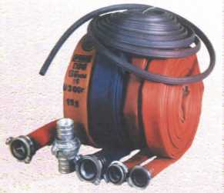
-с внутренним гидроизоляционным слоем, с каркасом, пропитанным тем же материалом, что и гидроизоляционный слой (типа латексированных); с двусторонним покрытием, с каркасом из синтетических волокон.

Рис. 7 Напорные пожарные рукава: латексированные (слева) и изготовленные по технологии Armtex.
В пожаротушении применяют рукава длиной 20 ± 1 м, внутренним диаметром 25,38,51,66,77,89,150 мм. Для соединения напорных рукавов на их концы навязаны соединительные головки. На расстоянии 500-1000 мм от каждой соединительной головки на рукаве наносят маркировку в виде дроби, где в числителе номер пожарной части, в знаменателе порядковый номер рукава (см. рис. 8). Напорные рукава размещают в отсеках кузова пожарного автомобиля в двойных скатках.
При прокладке рукавных линий необходимо следить, чтобы рукава не имели резких перегибов, не допускать прокладки рукавов по острым или горящим (тлеющим) предметам, поверхностям, залитым горюче-смазочными материалами
500+1000 60
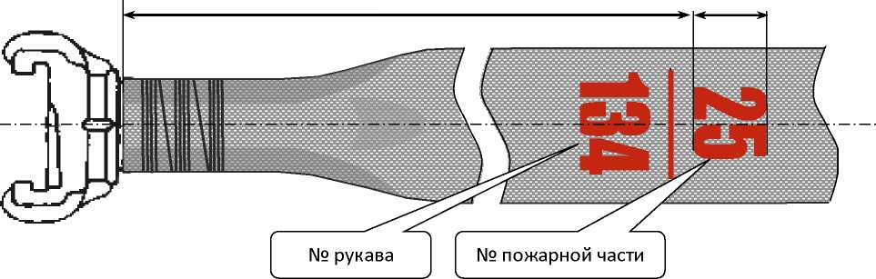
Рис. 8 Маркировка пожарного напорного рукава
или химикатами. Прокладывать рукавные линии в лестничных клетках следует между маршами, не загромождая при этом проходы и лестницы. Прокладка рукавных линий по улице, дороге, двору, должна производиться по возможности на непроезжей части, а через железнодорожные или трамвайные пути – под рельсами между шпалами. В местах движения автотранспорта рукава должны защищаться рукавными мостками. Для разгрузки рукавной линии, проложенной вертикально по стене, лестнице и др.), применяются рукавные задержки (см. рис. 9 а). При возникновении в рукаве течи она должна быть немедленно устранена путём установки рукавного зажима (см. рис. 9 б).
Рис. 9 а) Рукавная задержка б) рукавный зажим.
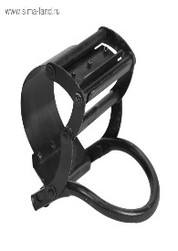

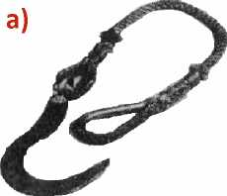
Во избежание разрывов рукавов от гидравлических ударов подавать воду в линии следует путем постепенного открытия клапанов напорных патрубков насоса и разветвлений. Запрещается резко повышать давление в насосе, а также резко перекрывать ствол. В зимнее время после окончания тушения пожара необходимо воду немедленно слить из рукавов. Вмёрзшие в лёд рукава следует отогреть паром или горячим воздухом. Перед складыванием рукавов места сгибов необходимо оттаивать.
Испытание напорных рукавов проводят один раз в год и после ремонта. Рукава испытывают от насоса пожарного автомобиля или от другого источника подачи воды, обеспечивающего требуемый напор. При испытании рукава одного диаметра и категории пригодности укладывают до пяти штук в линию на горизонтальную поверхность. На конец рукавной линии присоединяют перекрывной ствол или рукавное разветвление для выпуска воздуха при заполнении рукавной линии. После удаления воздуха и заполнения линии водой перекрывают разветвление или пожарный ствол, поднимают давление воды в рукаве до предельно допустимого рабочего (см. табл. 6) и держат линию в течение времени необходимого для осмотра линии по всей длине, но не более 3 минут.
Таблица 6
Величины предельных гидравлических давлений
для напорных прорезиненных рукавов

Внутренний | Категории | Рабочее давление | Испытательное
диаметр, мм | пригодности рукавов | кгс/см² | давление, кгс/см²
51 | новые | 10 | 12
77 | новые | 10 | 12
89 | новые | 10 | 12
150 | новые | 9 | 10
51 | 1 категория | 10 | 11
77 | 1 категория | 10 | 11
89 | 1 категория | 10 | 11
150 | 1 категория | 8 | 10
51 | 2 категория | 8 | 9
77 | 2 категория | 8 | 9
89 | 2 категория | 8 | 9
150 | 2 категория | 7 | 9
51 | 3 категория | 6 | 7
77 | 3 категория | 6 | 7
89 | 3 категория | 6 | 7
150 | 3 категория | 6 | 8

Напорные рукава, подвергшиеся гидравлическому испытанию, не должны пропускать воду в местах навязки соединительных головок, иметь разрывы ткани чехла или свищи.

Рукавное оборудование.
Соединительные головки предназначены для быстрого и герметичного соединения напорных и всасывающих пожарных рукавов между собой и с пожарным оборудованием. Их изготовляют из алюминиевого сплава. Для обеспечения герметичности соединения головки оборудованы резиновыми кольцами. Соединительные всасывающие головки (см. рис. 10) подразделяются на три типа:
- головка рукавная всасывающая (ГРВ), предназначенная для навязки на концы всасывающих рукавов;
- головка муфтовая всасывающая (ГМВ), для навинчивания на резьбовые концы всасывающих патрубков насосов и всасывающих сеток;
- головка-заглушка всасывающая (ГЗВ), служащая для соединения с муфтовой или рукавной головкой.
По величине условного прохода всасывающие головки бывают следующих размеров: 80, 100, 125 мм.

Рис. 10 Всасывающие головки: а) ГРВ; б) ГМВ; в) ГЗВ
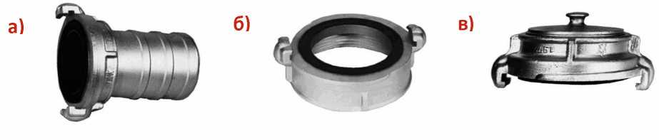

Напорные соединительные головки (см. рис. 11) в зависимости от применения подразделяются на:
- рукавные головки (ГР), предназначеные для навязки на концы напорных рукавов;
- головки цапковые (ГЦ) и муфтовые (ГМ), навинчивающиеся на рукавное оборудование и водопроводную арматуру (цапковая головка имеет наружную резьбу, муфтовая - внутреннюю);
- головку заглушку (ГЗ), предназначенную для присоединения к муфтовой или рукавной головке;
- переходные головки (ГП), предназначенные для соединения рукавов и различного рукавного оборудования разных диаметров.

Рис. 11 Напорные головки
а) головка рукавная ГР; б) головка муфтовая ГМ; в) головка цапковая ГЦ;
Величина условного прохода (присоединительные размеры) головок составляет 25, 40, 50, 70, 80, 90 и 150 мм. Переходные головки (по диаметру условного прохода): 25x50, 70x50, 80x50, 80x70 мм. При эксплуатации соединительных головок в составе рукавов или другого пожарно-технического вооружения запрещается подвергать головки сильным ударам о землю, так как это может привести к их деформации или отколу захватных выступов (клыков).

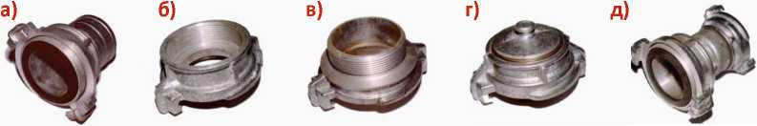

Рис. 13 Водосборник рукавный ВС-125
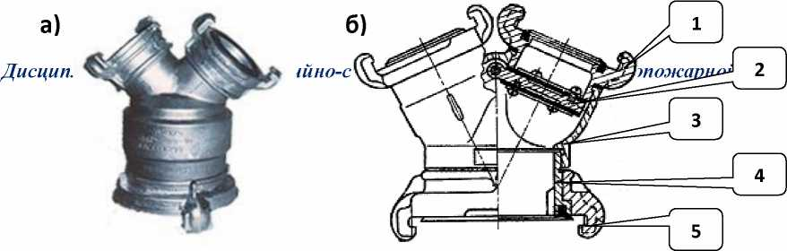
а) общий вид; б) устройство
1 - соединительная головка ГМ-80; 2 - клапан затворного стройства; 3 - корпус; 4 - выходной патрубок;
5 - соединительная головка ГРВ – 125
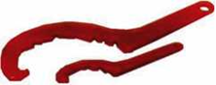
Для наиболее прочного скрепления соединительных головок и другого рукавного оборудования используются ключи для пожарной соединительной арматуры (см. рис.12).

Водосборник рукавный (см. 13) предназначен для соединения двух потоков воды из пожарной колонки и подвода пожарной ее к всасывающему патрубку пожарного насоса. Водосборник ВС-125 состоит из корпуса-тройника, затворного устройства для перекрывания одного входного патрубка при работе насоса от пожарной колонки на один рукав, двух соединительных напорных муфтовых головок ГМ-80 на напорных патрубках и одной соединительной всасывающей головки ГРВ-125 (без штуцера) на входном патрубке.
Рабочее давление водосборника составляет 1,0 МПа (10 кгс/см²). Конструкция водосборника должна обеспечивать герметичность затворного устройства в диапазоне давлений 0,05-1,0 МПа (0,5-10 кгс/см²).
Сетка всасывающая (см. рис.14) предназначена для удержания воды во всасывающей линии при кратковременной остановке насоса, а также для предохранения его от попадания посторонних предметов. Наибольшее распространение в пожарной охране имеют всасывающие сетки СВ-80 и СВ-125 с условным проходом 80 и 125 мм. Всасывающая сетка состоит из корпуса,
обратного клапана, рычага для поднятия клапана и решетки. Верхняя часть корпуса имеет соединительную всасывающую головку ГВР-125 (без штуцера) для присоединения к всасывающей линии. Для управления рычагом сетки применяется веревка или канатик.
Конструкция всасывающей сетки должна выдерживать в надклапанной части гидравлическое давление 0,2 МПа (2 кгс/см²).
Соединительные головки предназначены для быстрого, герметичного и прочного соединения рукавов, а также присоединения их к рукавному оборудованию.

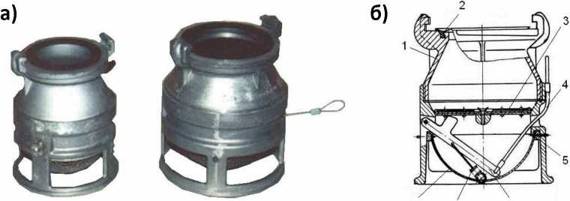

Рис. 14 Сетки всасывающие СВ-80 и СВ-125
а) общий вид СВ-80 (слева) и СВ-125 (справа);
б) устройство 1 - верхний корпус, 2 - резиновое кольцо, 3 - лапан, 4 - тросик, 5 - нижний корпус, 6 - рычаг, 7 - пружина, 8 - решетка.

Разветвления рукавные предназначены для разделения потока и регулирования количества проходящей воды или раствора пенообразователя. На рис.15 слева представлены трехходовые разветвления РТ-70 и РТ-80 с условным проходом 70 и 80 мм соответственно, рассчитанные на рабочее давление 1,2 МПа (12 кгс/см²).
Данные разветвления в основном имеют одинаковую конструкцию, и состоят из фигурного корпуса, выходных и входных патрубков и запорных вентилей с тарельчатым клапаном, маховичком, шпинделем и сальниковым уплотнением.
Рис. 15 Трехходовые разветвления РТ-70 и РТ-80 (слева) и РТВ-70/300 (справа)

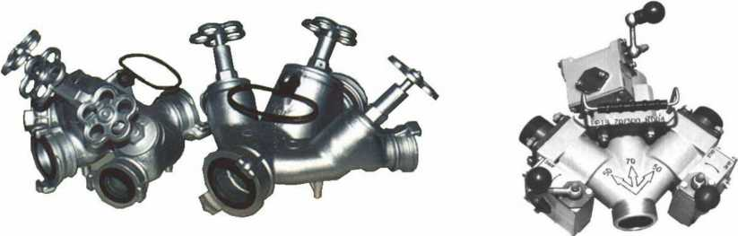

Для переноса разветвления имеется ручка. Представленное на рис. 15 справа высоконапорное разветвление РТВ-70/300 предназначено для использования в составе магистральных линий, рассчитанных на давление до 3,0 МПа (30 кг/см² или 300 м). На рукавных автомобилях используются также четырёхходовые разветвления РЧ-150 и РЧ-90.

Требования технического регламента о требованиях пожарной безопасности к пожарным стволам, пожарным рукавам и рукавному оборудованию.
Требования к пожарным рукавам и соединительным головкам:
- пожарные рукава (всасывающие, напорно-всасывающие и напорные) должны обеспечивать возможность транспортирования огнетушащих веществ к месту пожара;
- соединительные головки должны обеспечивать быстрое, герметичное и прочное соединение пожарных рукавов между собой и с другим пожарным оборудованием;
- прочностные и эксплуатационные характеристики пожарных рукавов и соединительных головок должны соответствовать техническим параметрам используемого пожарными подразделениями гидравлического оборудования.
Требования к пожарным стволам, пеногенераторам и пеносмесителям.
Конструкция пожарных стволов (ручных и лафетных) должна обеспечивать:
- формирование сплошной или распыленной струи огнетушащих веществ (в том числе воздушно-механической пены низкой кратности) на выходе из насадка;
- равномерное распределение огнетушащих веществ по конусу факела распыленной струи;
- бесступенчатое изменение вида струи от сплошной до распыленной;
- изменение расхода огнетушащих веществ (для стволов универсального типа) без прекращения их подачи;
- прочность ствола, герметичность соединений и перекрывных устройств при рабочем давлении;
- фиксацию положения лафетных стволов при заданных углах в вертикальной плоскости;
- возможность ручного и дистанционного управления механизмами поворота лафетных стволов в горизонтальной и вертикальной плоскостях от гидропривода или электропривода.
Требования к пожарным рукавным водосборникам и пожарным рукавным
разветвлениям:
- пожарные рукавные водосборники должны обеспечивать объединение двух и более потоков воды перед входом во всасывающий патрубок пожарного насоса. Пожарные рукавные водосборники должны быть оборудованы обратными клапанами на каждом из объединяемых патрубков;
- пожарные рукавные разветвления должны обеспечивать распределение магистрального потока воды или растворов пенообразователя по рабочим рукавным линиям и регулировку расхода огнетушащих веществ в этих линиях. Механические усилия на органах управления перекрывающих устройств пожарных рукавных разветвлений при рабочем давлении не должны превышать 150 ньютонов.

